План занятия
на 22.05. 2020г
Объединение «Волейбол».
Конспект на интерактивный видео-урок по волейболу

Тема урока: групповые тактические действия в нападении

Цель:
- Ознакомить родителей и детей с материально-техническим обеспечением
- Дать представление о физическом развитии детей, средством показательных упражнений (видео и аудио связь) через электронной связи пропагандируя необходимость домашнего обучения..
Задачи:
- Совершенствовать навыки выполнения основных элементов тренировки в условиях домашнего обучения.
- Развивать скоростно-силовые качества занимающихся.
- Формировать стойкий интерес к занятиям волейболом

Вам необходимо:
- Прочитать учебный материал для самостоятельного изучения.
- посмотреть интерактивный видеоурок в «Российской Электронной Школе» физкультура 11 класс урок №13
3.Ответить на вопросы .
Отправить фото или скан. работы на
- электронную почту salikhov_70@mail.ru
или
- загрузите файл в поле для комментария в виртуальном факультативе
- WhatsApp, телефон 89656263385
- Сообщение в контакт

Домашнее задание. Комплекс утренней зарядки.

Спортивные игры – командные игры. Важным аспектом которых является слаженная игра всех участников команды. А победа зависит от тактических действий. Знаете ли вы, что такое групповые тактические действия?
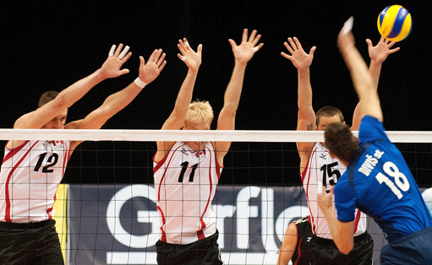
Перечень вопросов, рассматриваемых в теме: Урок посвящен волейболу и групповым тактическим действиям в нападении.
Глоссарий
Блок – защитное действие в волейболе, при котором один или несколько игроков преграждают путь мячу над сеткой.
Волейбол – это спортивная игра с мячом между двумя командами, при которой каждая команда, находясь на своей стороне поля, стремится направить мяч так, чтобы он приземлился на стороне противника.
Нападающий удар – перебрасывание мяча на сторону соперника, нацеленное на затруднение его приема.
Пас – передача мяча игроку своей команды.
Подача – бросок мяча игроком, находящимся у линии подачи в зону соперника, с которого начинается игра в волейбол.
Приём – последовательность действий, направленных на приближение к мячу после нападающего удара или передачи, для дальнейшей передачи мяча или совершения нападающего удара.
Основная литература:
- Лях В.И. Физическая культура. 10–11 классы: учеб. для общеобразоват. учреждений; под ред. В. И. Ляха. – 7-е изд. – М.: Просвещение, 2012. – 237 с.
Дополнительная литература:
- Погадаев Г. И. Физическая культура. Базовый уровень. 10–11 кл.: учебник. – 2-е изд., стереотип. – М. : Дрофа, 2014. – 271, [1] с.
Интернет-ресурсы:
- Единое окно доступа к информационным ресурсам [Электронный ресурс]. М. 2005 – 2018. URL: http://window.edu.ru/ (дата обращения: 11.07.2018)
ТЕОРЕТИЧЕСКИЙ МАТЕРИАЛ ДЛЯ САМОСТОЯТЕЛЬНОГО ИЗУЧЕНИЯ
Продолжаем говорить о тактике игры в волейбол.
Давайте вспомним основные моменты, изученные на предыдущих уроках.
Волейбол является спортивной игрой между двумя командами, при которой каждая команда, находясь на своей стороне поля, стремится направить мяч так, чтобы он приземлился на стороне противника. Волейбольная площадка представляет собой прямоугольник, разделенный посередине сеткой. Размер волейбольной площадки составляет 18 на 9 метров. Цель игры в волейбол – с помощью удара добить мяч до пола так, чтобы он упал на стороне противника или заставить противника допустить ошибку. Игра идет три партии. Каждая партия ведется до 25 очков.
На поле от каждой команды находится по 6 игроков. Каждый игрок находится в своей зоне, перемещаясь после каждого перехода хода в соседнюю зону по часовой стрелке. Мяч в волейболе отбивают руками, нельзя задерживать мяч у себя более чем на 2 секунды.
Тактика в волейболе включает в себя индивидуальные и групповые тактические действия с мячом и без мяча.
К тактическим действиям без мяча относятся предугадывания игровых ситуаций, выбор места, перемещения по площадке, активность игроков и др.
К тактическим действиям с мячом относятся прием и передача мяча, направляющие и блокирующие удары, отвлекающие маневры.
Остановимся на групповых тактических действиях.
Групповые тактические действия направлены на решение определенных задач и заключаются в составлении различных комбинаций при нападении.
Как правило групповые взаимодействия осуществляются:
1. Между игроками задней и передней линии, принимающими подачу и нападающий удар.
2. Между принимающими подачу и нападающими, осуществляющими последующий нападающий удар.
3. Между нападающими при имитации атакующего удара и откидке.
Все групповые взаимодействия игроков осуществляются по заранее согласованным и отработанным тактическим комбинациям. По структуре передвижения нападающих взаимодействия можно разделить на три группы: взаимодействия без изменения направления передвижений (каждый в своей зоне) с изменением направления передвижения (например, комбинация «Эшелон» или «Волна»); со скрестным передвижением (например, комбинация «Прямой крест» и «Обратный крест»).
ПРИМЕРЫ И РАЗБОР РЕШЕНИЯ ЗАДАНИЙ ТРЕНИРОВОЧНОГО МОДУЛЯ
1. Блокирование.
Найдите слова, относящиеся к уроку.
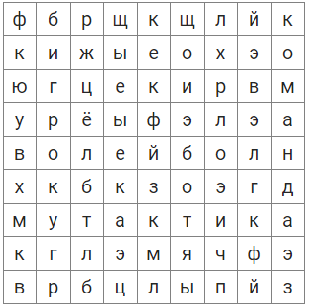
Решение.
2. Блокирование
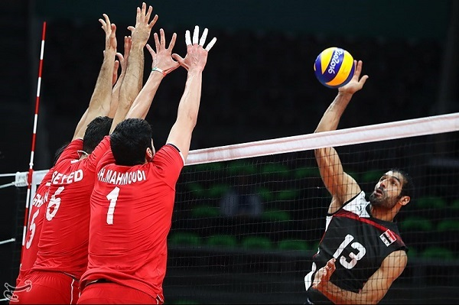
Решение.

